/mémory

VOCABULAIRE / EXPLORER LE MONDE
– Faisons une « chasse aux objets et jeu de Kim» dans la maison -

MOT AUX PARENTS

Les activités suivantes ont trois objectifs :
1) faire bouger votre enfant qui va devoir se déplacer dans différentes pièces de la maison, voire dans le jardin si vous en avez un. Cela va également développer son autonomie car il devra chercher seul.
2) enrichir son bagage lexical, se familiariser avec le vocabulaire de la maison en nommant les objets correctement et en employant le bon déterminant (le, la, une, des…), voire la quantité appropriée.
3) travailler la mémorisation (jeu de Kim)
En fonction de l’âge de votre enfant, les consignes ou les objets à rapporter seront différents. Les tâches à effectuer seront plus complexes, tant au niveau du lexique que de la quantité, pour les plus grands.
Si vous avez plusieurs enfants, amusez-vous à chronométrer le temps mis pour rapporter les objets. Cela est très stimulant. Pensez surtout à alterner les déplacements dans les différentes pièces de la maison pour favoriser le nombre de pas (10 000 pas par jour conseillés par l’OMS ). Bien sûr, veillez toujours à la sécurité et évitez de réclamer des objets avec lesquels votre enfant pourrait se blesser ou qui pourraient être cassés – paire de ciseaux, couteaux, vase en cristal, etc.-.
Vous pourrez faire plusieurs fois le jeu en demandant à votre guise d’autres objets du quotidien ! Pour les enfants à besoins spécifiques, qui ont des problèmes de locomotion, rien ne vous empêche de rester dans la même pièce de la maison durant toute la durée du jeu avec eux. Dans ce cas, vous travaillerez plus particulièrement le lexique de la pièce où vous serez installés.
Les listes d’objets proposées ne sont données qu’à titre indicatif. Libre à vous de laisser voguer votre imagination, voire de demander à votre enfant d’apporter tout le nécessaire pour ensuite déguster un goûter rigolo, par exemple !
Enfin, il faudra ensuite aller ranger les objets ensemble et bien les remettre à leur place initiale. Cela est un pas vers l’autonomie et cela répond à une démarche citoyenne : on respecte les autres et l’univers dans lequel on évolue, en rangeant ses affaires.
JEU DE KIM : jeu de discrimination visuelle
L’enfant posera au fur et à mesure les objets collectés sur une grande table : cuisine ou salon par exemple. Demandez à votre enfant de bien les observer –durant 30 secondes environ-. Puis demandez-lui de fermer les yeux. Pendant ce temps, vous retirerez un objet (ou une catégorie d’objets -ex : noix ou pinces à linge-). Votre enfant devra vous dire lequel a disparu. S’il réussit parfaitement, essayez d’en retirer 2. Ce jeu permet également de canaliser son attention et de faire un « retour au calme » après les va-et-vient précédents !

POUR RESUMER :
- Recherche des objets
- Chronométrage si souhaité
- Jeu de Kim
Pour ceux qui souhaitent aller plus loin : « le jeu de Kim » (Kim de la vue, Kim de l’ouïe) site dsden49.ac-nantes.fr Recto verso N°62 -2008 est très intéressant.
EXEMPLE DE CHASSE AUX OBJETS (6 objets PS) :

1. Cuisine : va chercher une cuillère
2. Chambre : rapporte ton doudou (ou un nounours si pas de doudou)
3. Salle de bain : rapporte un savon
4. Cuisine : rapporte un verre en plastique ou deux kiwis…
5. Chambre : rapporte un bonnet
6. Salon : rapporte un coussin ou si jardin : un arrosoir ou trois petits cailloux

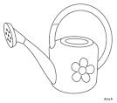
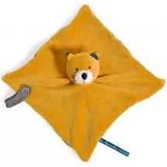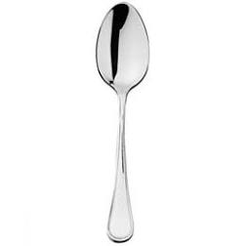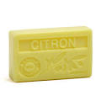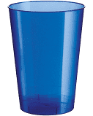
Chaque objet sera posé sur la table. Enchainez, avant le rangement, par le jeu de Kim
PROPOSITION DE CHASSE AUX OBJETS (8 objets à trouver en MS):

- Cuisine : rapporte une passoire
- Chambre : rapporte une paire de chaussettes ou une paire de gants (une paire = 2 )
- Salle de bain : rapporte une brosse à dents
- Salon : rapporte un livre
- Chambre : rapporte une gomme
- Cuisine : rapporte trois noix
- jardin si vous en avez un : rapporte cinq feuilles , ou trois cailloux… sinon salon : un coussin
- cuisine : rapporte quatre poires (ou quatre mandarines ou autres fruits )
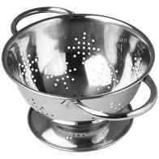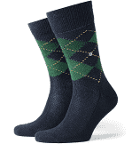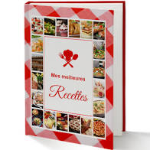
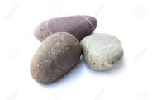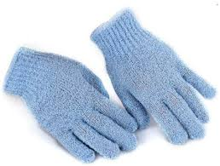
Chaque objet sera posé sur la table. Enchainez, avant le rangement, par le jeu de Kim.
EXEMPLE DE CHASSE AUX OBJETS GS (10 objets à trouver)
- Cuisine rapporte 4 poires ou 4 autres fruits
- chambre : rapporte 7 legos ou 7 petites voitures ou 7 petits objets
- Salle de bains : rapporte un tube de dentifrice
- Jardin ou autre pièce : rapporte 8 feuilles, petites fleurs ou 8 brins d’herbe ou 8 brindilles… ou 3 livres
- Cuisine : rapporte une écumoire
- Salle de bain : rapporte 4 gants de toilette
- Chambre : rapporte 9 stylos feutres ou 9 crayons de couleur
- Si jardin : rapporte 6 petits morceaux de bois ou 6 feuilles
- Cuisine : rapporte 5 couvercles de boîtes en plastique
10.chambre ou jardin: rapporte 6 pinces à linge…
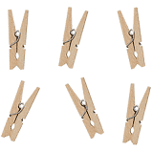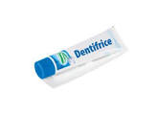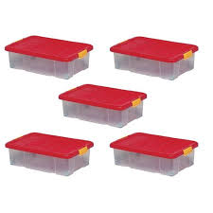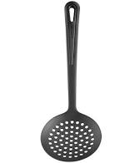
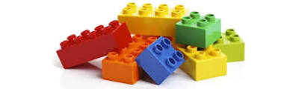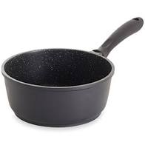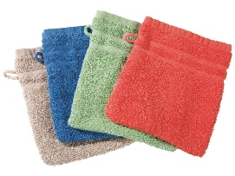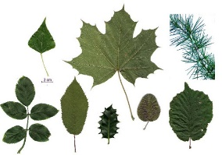
Chaque objet sera posé sur la table. Enchainez, avant le rangement, par le jeu de Kim.

